附件1：
山西转型综合改革示范区
第一届职工运动会田径比赛竞赛规则

一、百米赛跑
分为女子组和男子组，不分年龄。采用蹲踞式起跑，不允许穿钉鞋。计时方法采用手动秒表计时。运动员的参赛道次由计算机自动排列。在一组比赛第2次抢跑的人会被罚下。（其余参照国际田联最新审定的《田径竞赛规则》）
注意事项：提前做好充分热身，预防运动损伤。
- 立定跳远
分为女子组和男子组。比赛时不得穿钉鞋、皮鞋、塑料凉鞋测试。运动员两脚自然分开站立，站在起跳线后，脚尖不能踩线。两脚原地同时起跳，不得有垫步或连跳动作。着地后，立即向前走出测试区。每人试跳3次，精确到毫米，取最高成绩。
三、4*100米混合接力
比赛人数：每队4人，2男2女。
1、执行中国田径协会最新审定的《田径竞赛规则》；
2、检录后，各队到起点处集合，第一棒队员在起点处准备，接力队员到达各自接力区准备；
3、接棒顺序：男、女、女、男；
4、运动员必须在20米的接力区内里完成交接棒。“接力区内”的判定是根据接力棒的位置，而不是根据参赛者的身体或四肢的位置。所有接棒者均不可在接力区外起跑；
5、接力棒必须拿在手上，直到比赛结束为止。任何人掉了棒，必须由其本人拾回，而且要在不影响别人的情况下，方可越出自己的跑道以拾回接力棒；
6、故意越出跑道以妨碍其他参赛队员，该队将被取消资格。
注意事项：
- 赛前充分热身，预防运动损伤；
2、在接力过程中不得妨碍他人参赛。

附件2：
山西转型综合改革示范区
第一届职工运动会趣味比赛竞赛规则

一、趣味项目规则
1、超级毛毛虫
比赛人数：4男2女，共6人。
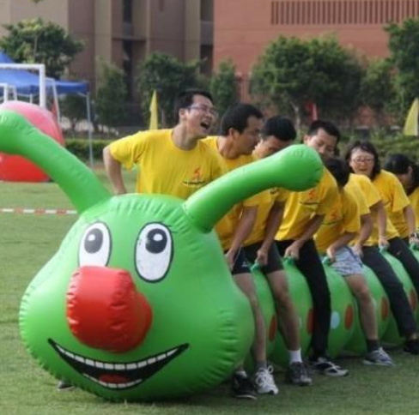
比赛规则：折返赛，赛道长30米。比赛开始前各队队员与起点处站成一列，6名队员跨在比赛道具上，双手抓住道具手把。裁判发令后，队员相互配合使器械在赛道上前进，道具尾部通过折返点后，原地掉头返回。道具头部触及终点线，停止计时，用时少者名次列前。
注意事项：在行进的过程中道具底部不允许触地，触地1次裁判罚时3秒。
2、动感五环
比赛人数：8男2女，共10人，分两组，每组1名女性。
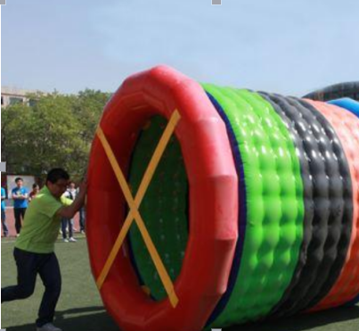
比赛规则：迎面接力赛，赛道长30米。比赛开始前，比赛器材置于起跑线后。1名队员立于比赛器材内，4名队员在外掌控方向，推动比赛器材。裁判发令后，4名队员通过协调配合使比赛器材在跑道上行进，到达终点另一组选手接力比赛，最后一组选手过终点线比赛结束，以各参赛队所用比赛器材触及终点线所在垂直平面为计时停止，用时少者名次列前。
3、超级障碍赛
比赛人数：5男1女，共6人。
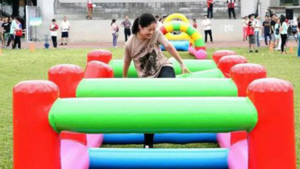
比赛规则：接力赛，赛道长30米。比赛开始前，6名队员站于起点处。裁判下令后，第一名队员出发，穿过障碍，到达折返点，绕过折返标志后返回起点处，与下一名队员击掌后，下一名队员出发。最后一名队员通过终点停止计时，用时少者名次列前。
4、团结背靠背
比赛人数：每队8人，分两组。
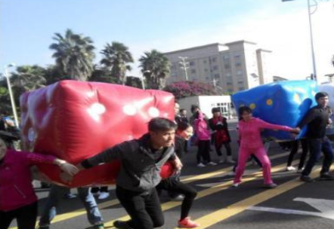
比赛规则：迎面接力赛，赛道长30米。每队分为两组，各站于起点与折返点。比赛开始前，4名队员托举比赛器材立于起点，其中2名队员侧身托举，1名队员背身托举，1名队员正面托举。裁判下令后，4名队员通过协调配合使比赛器械在跑道上行进。通过折返点后，换另外4人托举进行，返回起点。4人身体任何一个部位触及终点线所在平面计时终止。
注意事项：
1、背身托举队员由于无法观测前方线路，因此难度较大；
2、必须4人同时托举，途中不得有任一队员脱离器材。
5、鸿运通天
比赛人数：每队16人，分为两组
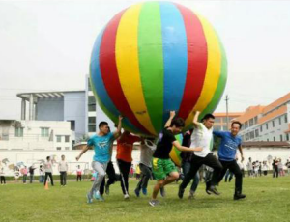
比赛规则：迎面接力赛，赛道长30米。每队分为两组，每组8人，分别站于起点与折返点。比赛开始前，8名队员将比赛器械托举过头顶。裁判发令后，第一组队员协力托举器械前行，第一组全部人员通过折返点后换下一组以同样方式返回。最后一名队员通过终点线停止计时。

附件3：
山西转型综合改革示范区
第一届职工运动会拔河比赛竞赛规则

1、执行中国拔河协会最新审定的《拔河竞赛规则》；
2、根据报名队数决定比赛办法；
3、抽签后进行排列、将各队分成上下两个半区；
4、每场比赛3局、赢2局为胜。每局比赛后休息3-5分钟，两队交换场地，再进行下一局比赛，每局不超过2分钟，如两队处于相持状态可暂停；
5、比赛过程中，不准拉着绳左右摇晃，禁止整个团队中途同时松手，更不准乘机拉外援加入拔河队伍，否则判无效成绩。两方派人监督对方的情况，如出现上述情况，及时报告现场裁判；
6、比赛人数：8男2女，共10人。

